宁波大学牵手仪企致力高端仪器国产化，技术成果作价出资2000万
来源： 钱江晚报 小时新闻通讯员 孙欢欢 游玉增
“金秋是个满怀希望的季节，市场在呼唤中国制造的高端仪器。”
9月26日，宁波大学与浙江恒达仪器仪表股份有限公司在杭州富阳经济技术开发区举行生命科学、高端分析仪器合作项目签约仪式。双方将在平等互利、合作共赢的原则下，充分发挥各自优势，通过攻克技术难题，掌握关键核心技术，突破高端仪器“卡脖子”技术，加快推进高端仪器国产化。
根据协议，宁大唐科奇教授团队以人才团队的专利或专有技术等知识产权作价出资2000万元人民币。
该金额创下了宁波大学成果转化的历史新高。这也是新成立的宁波大学技术转移有限公司促成的第一个大型合作项目。
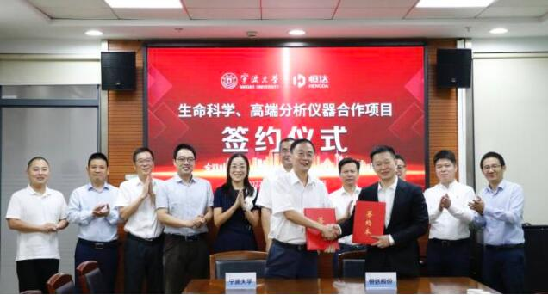
宁波大学副校长姚菊明，材料科学与化学工程学院特聘院长、质谱技术与应用研究院院长唐科奇，富阳区政府党组成员、经济技术开发区党工委书记、管委会主任赵骊中，开发区党工委副书记、管委会常务副主任陈悦，开发区招商服务二局局长陈煦；恒达股份董事长兼总经理潘志东，副总经理应卫星，财务总监陆远等领导嘉宾出席仪式。宁大党委宣传部、科技处、华润江中集团、光大证券、中伦文德（杭州）律师事务所等相关负责人见证签约仪式。
姚菊明在致辞中介绍了宁波大学的发展历程，以及在人才培养、科学研究及社会服务等方面的成绩。他指出，杭州富阳银湖作为科创发展的新地标、经济增长新中心，为企业成长创造了良好条件。宁大高度重视科技创新，通过此次签约，将积极为富阳区域发展、经济转型、科技创新和人才建设等提供有力支撑。他期待通过校企合作，能与恒达股份公司打造“高端研发平台 (公司制研究院) +产业园 (专业化特色园区) +科技创业股权投资基金”的新型产业发展平台模式，形成研发基地、中试基地和产业化基地，加快科研成果转化，构建产业生态新体系；打造国际一流、国内领先的科学仪器 (质谱仪) 研究院有限公司。
赵骊中向恒达股份与宁波大学的成功签约表示热烈的祝贺。他指出，富阳作为杭州城西科创大走廊的“金南翼”，正值科技产业创新发展的机遇期。此次签约对校企双方发挥优势特长、对富阳做强新型产业都具有重要意义，开发区将全力为合作提供服务保障。
潘志东表示，恒达股份公司深耕环保监测领域多年，目前已到了转型突破的关键时刻。此次与宁波大学唐科奇教授团队达成合作，将成为恒达股份在创新环保道路上的重要转折。双方将致力于在技术共享、成果应用、生态创新等方面开展深入合作，同时增强科技创新与资本体系的碰撞融合，实现创新链、产业链共建共赢，加快推进国产高端仪器替代。
“我回国的最大愿望是利用自己所学在国内踏踏实实做出成绩，做出我们国家自己的高端质谱仪”。唐科奇介绍了高端质谱仪在国防、医疗等领域的重大意义，并指出，由于技术壁垒高，目前国内大都依赖欧美进口，但随着国内经济、研发技术的发展，尤其是政府的重视和支持，在该领域，“我们有信心研发、追赶、甚至超越。”他希望合作双方取长补短、持续聚焦创新，不断产出成果，服务浙江经济、民生、产业。
据悉，宁大持续大力推进科研创新，努力服务创新型国家建设。获得国家自然科学奖二等奖1项、国家技术发明奖二等奖1项、国家科技进步奖二等奖2项，实现了国家科学技术奖三大奖项的全面突破。目前与地方政府共建地方研究院11个，与企业共建校企研究院14个，与地方政府、企事业单位共建校企（地）科研合作平台180个。学校大力推进开放合作办学，目前已与70多个国家和地区的170多个学校和研究机构建立了合作交流关系。
此次签约的宁波大学唐科奇教授团队在质谱学理论以及技术应用领域拥有强大的研发实力、丰硕的科研成果，迫切需要与企业深入融合开展科学仪器（质谱仪）产业领域的研发攻关，也需要与产业发展领军主体、基金管理公司形成战略合作，推动科技成果转化，打造科学仪器（质谱仪）产业创业创新的新模式。
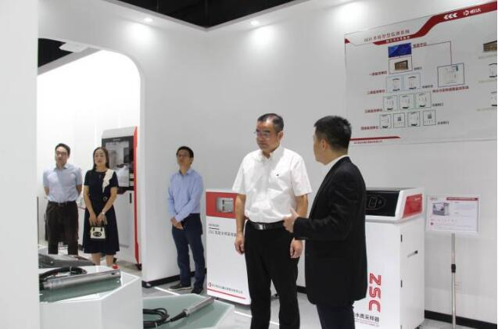
会前，姚菊明、唐科奇等参观了恒达股份公司展馆及建设中的新总部大楼，潘志东介绍了企业的发展历程、相关产品及发明专利等。

